**十年（**2014**－**2023**）年高考真题分项汇编—不等式选讲**

**目录**

**题型一：含绝对值不等式的解法 1**

**题型二：不等式的最值 8**

**题型三：含绝对值不等式的成立问题 10**

**题型四：含绝对值函数的图像及其应用 11**

**题型五：不等式证明 17**

# 题型一：含绝对值不等式的解法

1．(2021年高考全国乙卷理科·第23题)已知函数．

(1)当时，求不等式的解集;

(2)若，求*a*的取值范围．

**【答案】**(1)．(2)．

解析：(1)当时，，表示数轴上的点到和的距离之和，

则表示数轴上的点到和的距离之和不小于，故或，

所以的解集为．

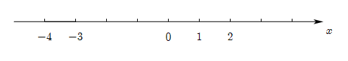

(2)依题意，即恒成立，

，故，

所以或，

解得．

所以的取值范围是．

【点睛】解绝对值不等式的方法有零点分段法、几何意义法．

2．(2020年高考课标Ⅱ卷理科·第23题)已知函数．

(1)当时，求不等式的解集；

(2)若，求*a*的取值范围．

**【答案】**(1)或；(2)．

解析：(1)当时，．

当时，，解得：；

当时，，无解；

当时，，解得：；

综上所述：的解集为或．

(2)(当且仅当时取等号)，

，解得：或，

的取值范围为．

【点睛】本题考查绝对值不等式的求解、利用绝对值三角不等式求解最值的问题，属于常考题型．

3．(2020江苏高考·第23题)设，解不等式．

【答案】

【解析】或或

或或,所以解集为

4．(2019·全国Ⅱ·理·第23题)已知函数．

当时，求不等式的解集；

当时，，求的取值范围．

**【答案】**；

**【官方解析】**

当**时，.

当时，；当时，.

所以，不等式的解集为.

因为，所以.

当，时，

所以，的取值范围是.

**【分析】**根据，将原不等式化为，分别讨论，，三种情况，即可求出结果；

分别讨论和两种情况，即可得出结果.

**【解析】**

当时，原不等式可化为；

当时，原不等式可化www.zqy.com，即，显然成立，

此时解集为；

当时，原不等式可化为，解得，此时解集为空集；

当时，原不等式可化为，即，显然不成立；此时解集为空集；

综上，原不等式的解集为；

当时，因为，所以由可得，

即，显然恒成立；所以满足题意；

当时，，因www.zqy.com时， 显然不能成立，所以不满足题意；

综上，的取值范围是.

**【点评】**本题主要考查含绝对值的不等式，熟记分类讨论的方法求解即可，属于常考题型.

5．(2019·江苏·第23题)设，解不等式.

**【答案】**见解析

【解析】当时，原不等式可化为，解得；

当时，原不等式可化为，即，无解；

当时，原不等式可化为，解得.

综上，原不等式的解集为.

6．(2015高考数学新课标1理科·第24题)(本小题满分10分)选修4—5：不等式选讲

已知函数．

(Ⅰ)当时，求不等式的解集；

(Ⅱ)若的图像与轴围成的三角形面积大于6，求的取值范围

**【答案】**(Ⅰ)(Ⅱ)(2，+∞)

分析：(Ⅰ)利用零点分析法将不等式f(x)>1化为一元一次不等式组来解；(Ⅱ)将化为分段函数，求出与轴围成三角形的顶点坐标，即可求出三角形的面积，根据题意列出关于的不等式，即可解出的取值范围．

解析：(Ⅰ)当a=1时，不等式f(x)>1化为|x+1|-2|x-1|＞1，

等价于或或，解得，

所以不等式f(x)>1的解集为．

(Ⅱ)由题设可得，，

所以函数的图像与轴围成的三角形的三个顶点分别为，，，所以△ABC的面积为．

由题设得＞6，解得．

所以的取值范围为(2，+∞)．

7．(2015高考数学江苏文理·第24题)解不等式

**【答案】**

分析：根据绝对值定义将不等式化为两个不等式组的并集，分别求解即可

解析：原不等式可化为或．

解得或．

综上，原不等式的解集是．

8．(2014高考数学课标2理科·第24题)(本小题满分10)选修4-5：不等式选讲．

设函数=

(Ⅰ)证明：2；

(Ⅱ)若，求的取值范围．

**【答案】**解析：(Ⅰ)，

仅当时等号成立，所以2．

(Ⅱ)=

当时，=，解得

当时，=，解得

综上所述，的取值范围为．

9．(2017年高考数学新课标Ⅰ卷理科·第23题)[选修4—5:不等式选讲]已知函数,．

(1)当时,求不等式的解集;

(2)若不等式的解集包含,求的取值范围

**【答案】**(1);(2)．

【分析】(1)将学科网 版权所有代入,不等式学科网 版权所有等价于学科网 版权所有,对学科网 版权所有按学科网 版权所有,学科网 版权所有,学科网 版权所有讨论,得出最值的解集;(2)当学科网 版权所有时,学科网 版权所有．若学科网 版权所有的解集包含学科网 版权所有,等价于当时,,则在的最小值必为与之一,所以且,得,所以的取值范围为．

【解析】(1)当时,不等式等价于①

当时,①式化为,无解;

当时,①式化为,从而;

当时,①式化为,从而

所以不等式的解集为

(2)当时,

所以的解集包含,等价于当时,

又在的最小值必为与之一,所以,得．

所以的取值范围为．

10．(2017年高考数学课标Ⅲ卷理科·第23题)[选修4—5：不等式选讲](10分)

已知函数．

(1)求不等式的解集；

(2)若不等式的解集非空，求的取值范围．

**【答案】**(Ⅰ)学科网 版权所有;(Ⅱ)学科网 版权所有

**【解析】**(1)因为

所以不等式等价于或或

由无解；由；由

综上可得不等式的解集为．

(2)解法一：先求不等式的解集为空集时的取值范围

不等式的解集为空集等价于不等式恒成立

记，则

当时，

当时，

当时，

所以

所以不等式的解集为空集时，

所以不等式的解集非空时，的取值范围为．

解法二：原式等价于存在学科网 版权所有，使学科网 版权所有成立，即学科网 版权所有

设学科网 版权所有

由(1)知 学科网 版权所有

当学科网 版权所有时，学科网 版权所有，其开口向下，对称轴

所以

当时，，其开口向下，对称轴为

所以

当时，，其开口向下，对称轴为

所以

综上

所以的取值范围为．

11．(2016高考数学课标Ⅲ卷理科·第24题)选修4—5:不等式选讲

已知函数.

(Ⅰ)当时,求不等式的解集;

(Ⅱ)设函数,当时,,求的取值范围.

**【答案】**(Ⅰ);(Ⅱ).

【解析】(Ⅰ)当时,.

解不等式,得.因此,的解集为.

(Ⅱ)当时,

当时等号成立.

所以当时,等价于.①

当时,①等价于,无解.

当时,①等价于,解得

所以的取值范围是.

# 题型二：不等式的最值

1．(2018年高考数学江苏卷·第24题)[选修4—5：不等式选讲](本小题满分10分)

若*x*，*y*，*z*为实数，且*x*+2*y*+2*z*=6，求的最小值．

**【答案】**4

**证明：**由柯西不等式，得．

因为，所以，

当且仅当时，不等式取等号，此时，

所以的最小值为4．

2．(2014高考数学课标1理科·第24题)选修4—5:不等式选讲

若高考资源网(ks5u.com),中国最大的高考网站,您身边的高考专家。,且高考资源网(ks5u.com),中国最大的高考网站,您身边的高考专家。．

(1)求高考资源网(ks5u.com),中国最大的高考网站,您身边的高考专家。的最小值;

(2)是否存在高考资源网(ks5u.com),中国最大的高考网站,您身边的高考专家。,使得高考资源网(ks5u.com),中国最大的高考网站,您身边的高考专家。?并说明理由．

**【答案】**解析:(1)由高考资源网(ks5u.com),中国最大的高考网站,您身边的高考专家。,得高考资源网(ks5u.com),中国最大的高考网站,您身边的高考专家。,且当高考资源网(ks5u.com),中国最大的高考网站,您身边的高考专家。时等号成立,

故高考资源网(ks5u.com),中国最大的高考网站,您身边的高考专家。,且当高考资源网(ks5u.com),中国最大的高考网站,您身边的高考专家。时等号成立,

∴高考资源网(ks5u.com),中国最大的高考网站,您身边的高考专家。的最小值为高考资源网(ks5u.com),中国最大的高考网站,您身边的高考专家。．

(2)由高考资源网(ks5u.com),中国最大的高考网站,您身边的高考专家。,得高考资源网(ks5u.com),中国最大的高考网站,您身边的高考专家。,又由(1)知高考资源网(ks5u.com),中国最大的高考网站,您身边的高考专家。,二者矛盾,

所以不存在高考资源网(ks5u.com),中国最大的高考网站,您身边的高考专家。,使得高考资源网(ks5u.com),中国最大的高考网站,您身边的高考专家。成立．

3．(2015高考数学陕西理科·第24题)(本小题满分10分)选修4-5：不等式选讲

已知关于的不等式的解集为．

(Ⅰ)求实数，的值；

(Ⅱ)求的最大值．

**【答案】**(Ⅰ)，；(Ⅱ)．

分析：(Ⅰ)先由可得，再利用关于的不等式的解集为可得，的值；(Ⅱ)先将变形为，再利用柯西不等式可得的最大值．

解析：(Ⅰ)由，得

则解得,

(Ⅱ)



当且仅当，即时等号成立，

故．

4．(2015高考数学福建理科·第23题)选修4-5：不等式选讲

已知，函数的最小值为4．

(Ⅰ)求的值；

(Ⅱ)求的最小值．

**【答案】**(Ⅰ)；(Ⅱ)．

解析：(Ⅰ)因为，当且仅当时，等号成立，又，所以,所以的最小值为,

所以．

(Ⅱ)由(1)知，由柯西不等式得

,

即．

当且仅当,即时，等号成立

所以的最小值为．

# 题型三：含绝对值不等式的成立问题

1．(2018年高考数学课标Ⅱ卷(理)·第23题)[选修4－5：不等式选讲](10分)

设函数．

(1)当时，求不等式的解集；

(2)若，求的取值范围．

**【答案】**解析：(1)当时，



可得的解集为．

(2)等价于．

而，且当时等号成立，故等价于．

由可得或，所以的取值范围是．

2．(2018年高考数学课标卷Ⅰ(理)·第23题)[选修4–5：不等式选讲](10分)已知．

(1)当时，求不等式的解集；

(2)若时不等式成立，求的取值范围．

**【答案】**解析：(1)当时，，即

故不等式的解集为．

(2)当时成立等价于当时成立．

若，则当时；

若，的解集为，所以，故．

综上，的取值范围为．

# 题型四：含绝对值函数的图像及其应用

1．(2023年全国甲卷理科·第23题)设，函数．

(1)求不等式的解集；

(2)若曲线与轴所围成的图形的面积为2，求．

**【答案】**(1)

(2)2

解析：(1)若,则,

即,解得,即,

若,则,

解得,即,

综上,不等式的解集为．

(2)．

画出的草图,则与轴围成,

的高为,所以,

所以,解得．

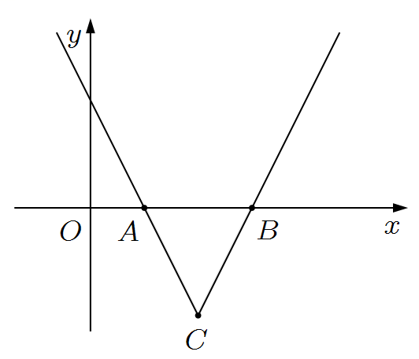

2．(2023年全国乙卷理科·第23题)已知．

(1)求不等式的解集；

(2)在直角坐标系中，求不等式组所确定的平面区域的面积．

**【答案】**(1)；

(2)8．

解析：(1)依题意，，

不等式化为：或或，

解，得无解；解，得，解，得，因此，

所以原不等式的解集为：

(2)作出不等式组表示的平面区域，如图中阴影，

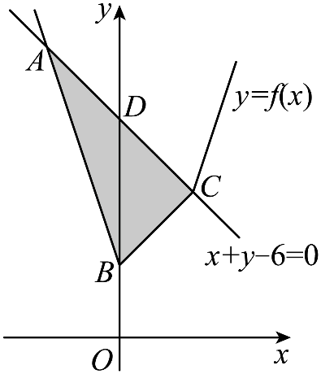

由，解得，由, 解得，又，

所以的面积．

3．(2020年高考课标Ⅰ卷理科·第23题)已知函数．

(1)画出的图像；

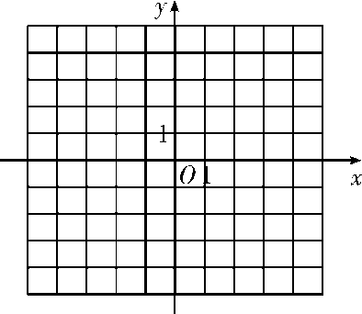

(2)求不等式的解集．

**【答案】**(1)详解解析；(2)．

【解析】(1)因为，作出图象，如图所示：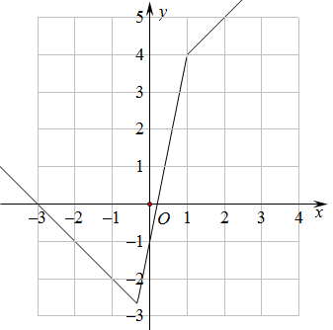

(2)将函数的图象向左平移个单位，可得函数的图象，如图所示：

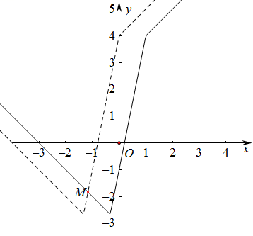

由，解得．

所以不等式的解集为．

【点睛】本题主要考查画分段函数的图象，以及利用图象解不等式，意在考查学生的数形结合能力，属于基础题．

4．(2016高考数学课标Ⅰ卷理科·第24题)(本小题满分10分)选修4—5：不等式选讲

已知函数．

(I)画出的图像；

(II)求不等式的解集．

**【答案】** (I)见解析 (II)

【官方解答】(I) ，如图所示：

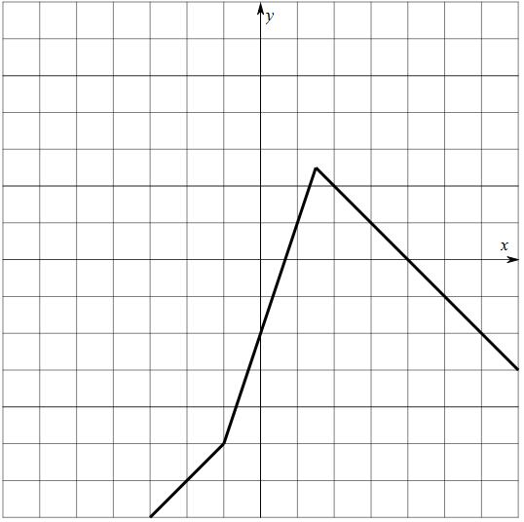

(II)由得表达式及图像，当时，得或

当时，得或

故的解集为；的解集为

，解集为．

【民间解答】(I) 如上图所示：

(II)



当，，解得或

当，，解得或或

当，，解得或 或

综上，或或

，解集为．

5．(2018年高考数学课标Ⅲ卷(理)·第23题)【选修4—5：不等式选讲】(10分)

设函数．

(1)画出的图象；

(2)当时，，求的最小值．

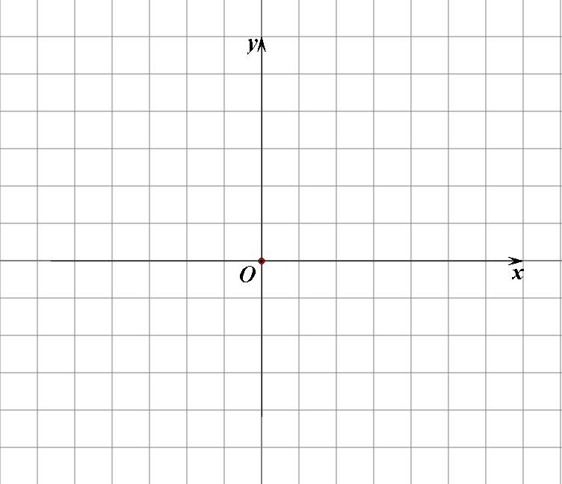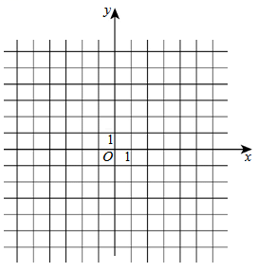

**【答案】**【官方解析】(1)

的图像如图所示

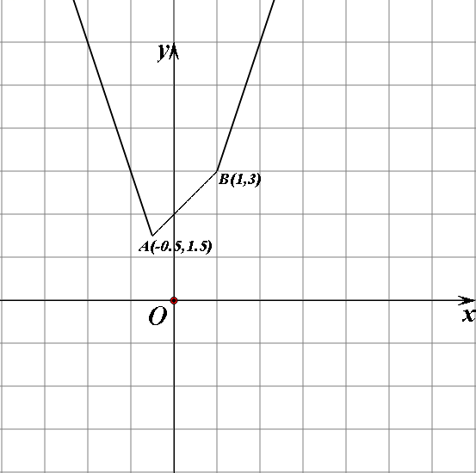

(2)由(1)知，的图像与轴交点的纵坐标为，且各部分所在直线斜率的最大值为，故当且仅当且时，在成立，因此的最小值为．

【民间解析】(1)，可作出函数的图象如下图



(2)依题意可知在上恒成立，在上也恒成立

当时，恒成立即在上恒成立

所以，且，此时，

当时，即恒成立

结合，可知即

综上可知，所以当，时，取得最小值．

# 题型五：不等式证明

1．(2017年高考数学江苏文理科·第24题)[选修4-5:不等式选讲]

已知学科网 版权所有为实数,且学科网 版权所有证明学科网 版权所有

**【答案】**解析:证明:由柯西不等式得,直线学科网 版权所有的普通方程为学科网 版权所有．

因为学科网 版权所有, 学科网 版权所有,

所以学科网 版权所有,

因此学科网 版权所有

2．(2022年高考全国甲卷数学(理)·第23题)已知*a*，*b*，*c*均为正数，且，证明：

(1)；

(2)若，则．

**【答案】**(1)见解析 (2)见解析

【解析】(1)证明：由柯西不等式有，

所以，当且仅当时，取等号，所以；

(2)证明：因为，，，，由(1)得，

即，所以，

由权方和不等式知，

当且仅当，即，时取等号，

所以

3．(2020年高考课标Ⅲ卷理科·第23题)设*a*，*b*，*c**R*，*a*+*b*+*c*=0，*abc*=1．

(1)证明：*ab*+*bc*+*ca*<0；

(2)用max{*a*，*b*，*c*}表示*a*，*b*，*c*中的最大值，证明：max{*a*，*b*，*c*}≥．

**【答案】**(1)证明见解析(2)证明见解析．

解析：(1)，



均不为，则，；

(2)不妨设，

由可知，，

，．

当且仅当时，取等号，

，即．

【点睛】本题主要考查了不等式的基本性质以及基本不等式的应用，属于中档题．

4．(2019·全国Ⅲ·理·第23题)设，且．

(1)求的最小值；

(2)若成立，证明：或．

**【答案】**(1)；(2)见详解．

【官方解析】(1)由于





故由已知得，当且仅当时等号成立．

所以的最小值为．

(2)由于





故由已知得，当且仅当时等号成立．

因此的最小值为

由题设知，解得或．

【解法2】柯西不等式法

(1)，

故，当且仅当时等号成立．

所以的最小值为．

(2)，所以．当且仅当时等号成立．

成立．

所以成立，所以有或．

【点评】本题两问思路一样，既可用基本不等式，也可用柯西不等式求解，属于中档题型．

5．(2019·全国Ⅰ·理·第23题)已知，，为正数，且满足．证明：

(1)；

(2)．

**【答案】**解：(1)因为，又，故有

．所以.

(2)因为为正数且，故有





所以．

6．(2014高考数学辽宁理科·第24题)(本小题满分10分)选修4-5：不等式选讲

设函数，，记的解集为M，的解集为N．

(1)求M；

(2)当时，证明：．

**【答案】**(1)[0，]；(2)见解析．

解析：(1)由f(x)=2|x﹣1|+x﹣1≤1 可得①，或②．

解①求得1≤x≤，解②求得 0≤x＜1．综上，原不等式的解集为[0，]．

(2)由g(x)=16x2﹣8x+1≤4，求得≤x≤，∴N=[，]，∴M∩N=[0，]．

∵当x∈M∩N时，f(x)=1﹣x，x2f(x)+x[f(x)]2 =xf(x)[x+f(x)]

=≤，

故要证的不等式成立．

7．(2014高考数学江苏·第24题)【选修4 - 5：不等式选讲】

已知，证明：．

**【答案】**[选修4—4：不等式证明选讲]．

解析：本小题主要考查本小题满分10分．

证法一：因为，所以，

故．

证法二：(柯西不等式)

．

证法三：因为，所以，．

故． (江苏苏州 褚小光)

证法四：因为，所以，．

故．

8．(2014高考数学福建理科·第23题)(本小题满分7分)选修4—5：不等式选讲

已知定义在上的函数的最小值为．

(I)求的值；

(II)若为正实数，且，求证：．

**【答案】**选修：不等式选讲

解析：(I)因为．

当且仅当时，等号成立．

所以的最小值等于，即．

(II)由(I)知，又因为是正实数，所以



即．

9．(2015高考数学新课标2理科·第24题)(本小题满分10分)选修4-5不等式选讲

设均为正数，且，证明：

(Ⅰ)若，则；

(Ⅱ)是的充要条件．

**【答案】**(Ⅰ)详见解析；(Ⅱ)详见解析．

解析：(Ⅰ)因为，，由题设，，得．因此．

(Ⅱ)(ⅰ)若，则．即．因为，所以，由(Ⅰ)得．

(ⅱ)若，则，即．因为，所以，于是．因此，综上，是的充要条件．

10．(2015高考数学湖南理科·第18题)设，且．证明:

(1)；

(2)与不可能同时成立．

**【答案】**(1)详见解析；(2)详见解析．

分析：(1)将已知条件中的式子可等价变形为，再由基本不等式即可得证；(2)利用反证法，

假设假设与同时成立，可求得，，从而与矛盾，即可得证

解析：由，，，得，(1)由基本不等式及，有，即；(2)假设与同时成立，则由及得，同理，从而，这与矛盾，故与不可能成立．

11．(2017年高考数学课标Ⅱ卷理科·第23题)[选修4-5：不等式选讲](10分)已知，证明：

(1)；

(2)．

**【答案】【命题意图】不等式证明，柯西不等式**

【基本解法】(1)解法一：由柯西不等式得：



解法二：



解法三：

又，所以．

当时，等号成立．

所以，，即．

(2)解法一：由及得





所以．

解法二：(反证法)假设，则，两边同时立方得：

，

即，因为，

所以，即

，矛盾，所以假设不成立，

即．

解法三：因为，

所以：

．

又，所以: 。

所以，，即．

12．(2016高考数学课标Ⅱ卷理科·第24题)(本小题满分10分)选修4—5：不等式选讲

已知函数，为不等式的解集．

(I)求；

(II)证明：当时，．

**【答案】**(1)**；**(2)见解析

**【官方解答】**(1)

当时，由得，解得；

当时，恒成立；

当时，由，得，解得．

所以的解集．

(2)由(1)知，当时，，，从而

．

因此．

**【民间解答】**⑴当时，，若；

当时，恒成立；

当时，，若，．

综上可得，．

⑵当时，有

即，

则，

则，

即，

证毕．

13．(2016高考数学江苏文理科·第24题)[选修4-5：不等式选讲]

设，，，求证：．

**【答案】**详见解析；

【官方解答】因为，，

所以．

民间解答：由可得，

．